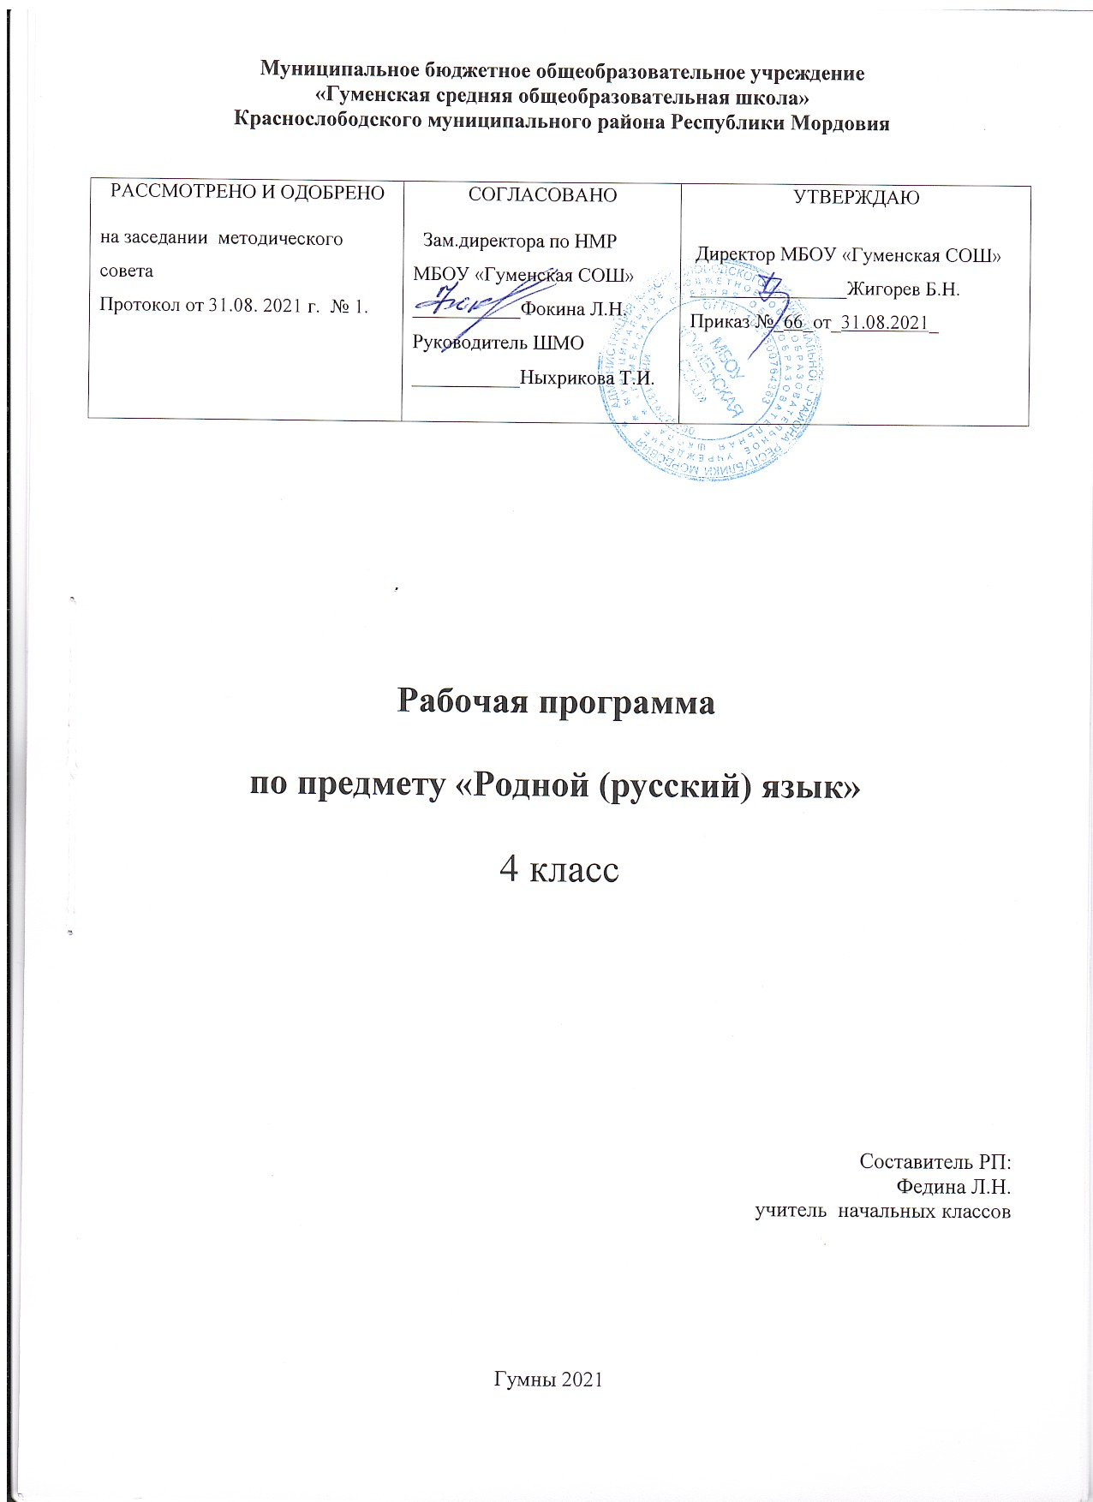

Рабочая программа по родному (русскому) языку разработана на основе требований федерального государственного образовательного стандарта начального общего образования с учётом примерной программы по учебному предмету «Русский родной язык» для образовательных организаций, реализующих программы начального общего образования, разработанной авторским коллективом: О. М. Александрова, Л. А. Вербицкая, С. И. Богданов и учебного плана МБОУ «Гуменская СОШ» на 2021-2022 учебный год.

**Планируемые результаты освоения учебного предмета «Родной (русский) язык» в 4 классе**

**Личностные результаты:**

уважительное отношение к родному языку как отражению культуры;

погружение в культурно-языковое пространство русского народа, осмысление красоты и величия русского языка;

приобщение к литературному наследию русского народа;

обогащение активного и пассивного словарного запаса, развитие культуры владения родным языком во всей полноте его функциональных возможностей в соответствии с нормами устной и письменной речи, правилами речевого этикета;

расширение знаний о родном языке как системе и как развивающемся явлении, формирование аналитических умений в отношении языковых единиц и текстов разных функционально-смысловых типов и жанров.

**Метапредметные результаты**:

активное использование речевых средств для решения коммуникативных и познавательных задач;

использование различных способов поиска учебной информации в справочниках, словарях, энциклопедиях;

овладение навыками смыслового чтения текстов в соответствии с целями и задачами, действиями сравнения, анализа, синтеза, обобщения, установления причинно-следственных связей, построения рассуждений;

умение слушать собеседника и вести диалог, признавать различные точки зрения и право каждого иметь и излагать свое мнение, аргументировать свою точку зрения.

**Предметные результаты:**

осознание роли русского родного языка в постижении культуры своего народа;

осознание языка как развивающегося явления, связанного с историей народа;

осознание национального своеобразия, богатства, выразительности русского языка; распознавание слов с национально-культурным компонентом значения (лексика, связанная с особенностями мировосприятия и отношениями между людьми; слова, обозначающие предметы и явления традиционного русского быта; фольклорная лексика); понимание значения эпитетов и сравнений, правильное уместное их употребление в речи; понимание значения фразеологических оборотов, отражающих русскую культуру, менталитет русского народа, элементы русского традиционного быта; уместное употребление их в современных ситуациях речевого общения (в рамках изученного);

понимание значений русских пословиц и поговорок, крылатых выражений; правильное их употребление в современных ситуациях речевого общения (в рамках изученного);

понимание значений устаревших слов с национально-культурным компонентом (в рамках изученного);

соотнесение собственной и чужой речи с нормами современного русского литературного языка (в рамках изученного);

соблюдение на письме и в устной речи норм современного русского литературного языка (в рамках изученного);

обогащение активного и пассивного словарного запаса, расширение объёма используемых в речи языковых средств для свободного выражения мыслей и чувств на родном языке адекватно ситуации и стилю общения;

соблюдение основных орфоэпических и акцентологических норм современного русского языка;

соблюдение основных лексических норм современного русского языка;

соблюдение основных грамматических норм современного русского литературного языка;

употребление отдельных грамматических форм имен существительных: словоизменение отдельных форм множественного числа имен существительных;

употребление отдельных глаголов в форме 1 лица единственного числа настоящего и будущего времени, замена синонимическими конструкциями отдельных глаголов, у которых нет формы 1 лица единственного числа настоящего и будущего времени;

выявление и исправление в устной речи типичных грамматических ошибок, связанных с нарушением согласования имени существительного и имени прилагательного в числе, роде, падеже; нарушением координации подлежащего и сказуемого в числе‚ роде (если сказуемое выражено глаголом в форме прошедшего времени);

редактирование письменного текста с целью исправления грамматических ошибок;

соблюдение основных орфографических и пунктуационных норм современного русского литературного языка;

соблюдение изученных орфографических норм при записи собственного текста;

соблюдение изученных пунктуационных норм при записи собственного текста;

соблюдение принципов этикетного общения, лежащих в основе русского речевого этикета;

различение этикетных форм обращения в официальной и неофициальной речевой ситуации.

**Содержание учебного предмета**

**Раздел 1. Русский язык: прошлое и настоящее (6 часов)**

Слова, связанные с качествами и чувствами людей (например, добросердечный, доброжелательный, благодарный, бескорыстный); слова, связанные с обучением. Слова, называющие родственные отношения (например, матушка, батюшка, братец, сестрица, мачеха, падчерица). Пословицы, поговорки и фразеологизмы, возникновение которых связано с качествами, чувствами людей, с учением, с родственными отношениями (например, от корки до корки, вся семья вместе, так и душа на месте и т.д.). Сравнение с пословицами и поговорками других народов. Сравнение фразеологизмов из разных языков, имеющих общий смысл, но различную образную форму. Русские традиционные эпитеты: уточнение значений, наблюдение за использованием в произведениях фольклора и художественной литературы. Лексика, заимствованная русским языком из языков народов России и мира. Русские слова в языках других народов. Проектные задания: «Откуда это слово появилось в русском языке» (приобретение опыта поиска информации о происхождении слов); «Сравнение толкований слов в словаре В.И. Даля и современном толковом словаре»; «Русские слова в языках других народов».

**Раздел 2. Язык в действии (4 часа)**

Как правильно произносить слова (пропедевтическая работа по предупреждению ошибок в произношении слов в речи). Трудные случаи образования формы 1 лица единственного числа настоящего и будущего времени глаголов (на пропедевтическом уровне). Наблюдение за синонимией синтаксических конструкций на уровне словосочетаний и предложений (на пропедевтическом уровне). История возникновения и функции знаков препинания (в рамках изученного). Совершенствование навыков правильного пунктуационного оформления текста.

**Раздел 3. Секреты речи и текста (7 часов)**

Правила ведения диалога: корректные и некорректные вопросы. Информативная функция заголовков. Типы заголовков. Составление плана текста, не разделенного на абзацы. Информационная переработка прослушанного или прочитанного текста: пересказ с изменением лица. Создание текста как результата собственной исследовательской деятельности. Оценивание устных и письменных речевых высказываний с точки зрения точного, уместного и выразительного словоупотребления. Редактирование предложенных и 9 собственных текстов с целью совершенствования их содержания и формы; сопоставление чернового и отредактированного текстов. Практический опыт использования учебных словарей в процессе редактирования текста. Синонимия речевых формул (на практическом уровне)

**Календарно-тематическое планирование по родному (русскому) языку (17 часов)**

|  |  |  |  |  |  |  |
| --- | --- | --- | --- | --- | --- | --- |
| № | Тема раздела  Тема урока | Тип урока | Кол-во  часов | Планируемые результаты | Дата  пл. | Дата  факт |
|  | Русский язык: прошлое и настоящее (6ч) | | | | | |
| 1 | Не стыдно не знать, стыдно не учиться. | Урок освоения новых знаний | 1 | **Личностные:**  • осознавать роль языка и речи в жизни людей;  • эмоционально «проживать» текст, выражать свои эмоции;  • понимать эмоции других людей, сочувствовать, сопереживать;  **Метапредметные:**  *Регулятивные УУД*:  • определять и формулировать цель деятельности на уроке с помощью учителя;  • проговаривать последовательность действий на уроке;  • учиться высказывать своё предположение (версию) на основе работы с материалом учебника;  *Познавательные УУД:*  • ориентироваться в учебнике (на развороте, в оглавлении, в условных обозначениях); в словаре;  • находить ответы на вопросы в тексте, иллюстрациях;  • делать выводы в результате совместной работы класса и учителя;  *Коммуникативные УУД:*  • оформлять свои мысли в устной и письменной форме (на уровне предложения или небольшого текста);  • слушать и понимать речь других; пользоваться приёмами слушания: фиксировать тему (заголовок), ключевые слова;  • договариваться с одноклассниками совместно с учителем о правилах поведения и общения оценки и самооценки и следовать им;  • учиться работать в паре, группе  **Предметные:**  • воспринимать на слух тексты в исполнении учителя, обучающихся;  • осознанно, правильно, выразительно читать целыми словами;  • понимать смысл заглавия текста; выбирать наиболее подходящее заглавие из данных; самостоятельно озаглавливать текст;  • выразительно читать и пересказывать текст;  • делить текст на части, озаглавливать части; |  |  |
| 2 | Вся семья вместе, так и душа на месте. | Урок освоения новых знаний | 1 |  |  |
| 3 | Красна сказка складом, а песня – ладом. | Урок освоения новых знаний | 1 |  |  |
| 4 | Красное словцо не ложь. | Урок освоения новых знаний | 1 |  |  |
| 5 | Язык языку весть подаёт. | Урок освоения новых знаний | 1 |  |  |
| 6 | Представление результатов проектных заданий, выполненных при изучении раздела. | Урок освоения новых знаний | 1 |  |  |
| Язык в действии (4ч) | | | | | | |
| 7 | Трудно ли образовывать формы глагола? | Урок освоения новых знаний | 1 | **Личностные:**  • осознавать роль языка и речи в жизни людей;  • эмоционально «проживать» текст, выражать свои эмоции;  • понимать эмоции других людей, сочувствовать, сопереживать;  • обращать внимание на особенности устных и письменных высказываний других людей (интонацию, темп, тон речи; выбор слов и знаков препинания: точка или многоточие, точка или восклицательный знак).  **Метапредметные:**  *Регулятивные УУД*:  • определять и формулировать цель деятельности на уроке с помощью учителя;  • проговаривать последовательность действий на уроке;  *Познавательные УУД:*  • ориентироваться в учебнике (на развороте, в оглавлении, в условных обозначениях); в словаре;  • находить ответы на вопросы в тексте, иллюстрациях;  • делать выводы в результате совместной работы класса и учителя;  *Коммуникативные УУД:*  • оформлять свои мысли в устной и письменной форме (на уровне предложения или небольшого текста);  • слушать и понимать речь других; пользоваться приёмами слушания: фиксировать тему (заголовок), ключевые слова;  • договариваться с одноклассниками совместно с учителем о правилах поведения и общения оценки и самооценки и следовать им;  **Предметные:**  • правильно списывать слова, предложения, текст, проверять написанное, сравнивая с образцом;  • писать под диктовку слова, предложения, текст из 30–40 слов, писать на слух без ошибок слова, где произношение и написание совпадают;  • обращать внимание на особенности употребления слов;  • ставить вопросы к словам в предложении; видеть слова, называющие, о ком или о чём говорится в предложении и что говорится; |  |  |
| 8 | Можно ли об одном и том же сказать по разному? | Урок освоения новых знаний | 1 |  |  |
| 9 | Как и когда появились знаки препинания? | Урок освоения новых знаний | 1 |  |  |
| 10 | Мини-сочинение «Можно ли про одно и то же сказать по-разному?» | Урок освоения новых знаний | 1 |  |  |
| Секреты речи и текста (7ч) | | | | | | |
| 11 | Задаём вопросы в диалоге. | Урок освоения новых знаний | 1 | **Личностные:**  • осознавать роль языка и речи в жизни людей;  • эмоционально «проживать» текст, выражать свои эмоции;  • понимать эмоции других людей, сочувствовать, сопереживать;  **Метапредметные:**  *Регулятивные УУД*:  • определять и формулировать цель деятельности на уроке с помощью учителя;  • проговаривать последовательность действий на уроке;  • учиться высказывать своё предположение (версию) на основе работы с материалом учебника;  *Познавательные УУД:*  • ориентироваться в учебнике (на развороте, в оглавлении, в условных обозначениях); в словаре;  • находить ответы на вопросы в тексте, иллюстрациях;  • делать выводы в результате совместной работы класса и учителя;  *Коммуникативные УУД:*  • оформлять свои мысли в устной и письменной форме (на уровне предложения или небольшого текста);  • слушать и понимать речь других; пользоваться приёмами слушания: фиксировать тему (заголовок), ключевые слова;  • договариваться с одноклассниками совместно с учителем о правилах поведения и общения оценки и самооценки и следовать им;  • учиться работать в паре, группе  **Предметные:**  • понимать смысл заглавия текста; выбирать наиболее подходящее заглавие из данных; самостоятельно озаглавливать текст;  • выразительно читать и пересказывать текст;  • делить текст на части, озаглавливать части; |  |  |
| 12 | Учимся передавать в заголовке тему и основную мысль текста. | Урок освоения новых знаний | 1 |  |  |
| 13 | Особенности озаглавливания текста. | Урок освоения новых знаний | 1 |  |  |
| 14 | Учимся составлять план текста. | Урок закрепления знаний | 1 |  |  |
| 15 | Учимся пересказывать текст. |  |  |  |  |  |
| 16 | Учимся оценивать и редактировать тексты. |  |  |  |  |  |
| 17 | Представление результатов выполнения проектного задания «Пишем разные тексты об одном и том же» |  |  |  |  |  |